### РОССИЙСКИЙ УНИВЕРСИТЕТ ДРУЖБЫ НАРОДОВ

### Факультет физико-математических и естественных наук

### Кафедра прикладной информатики и теории вероятностей

### Отчет по лабораторной работе № 2

### *Дисциплина: Системы управления базами данных*

Студент: Логинов Сергей Андреевич

Группа: НФИбд-01-18

**МОСКВА 2021г**

### Задание

1. Создать таблицу index_test (id serial, some value integer)
2. Заполнить таблицу index_test случайными значениями (несколько миллионов записей)
3. Убедиться, что выборка из index_test в некотором диапазоне some_value, например между 100000 и 101000 занимает заметное время
4. Построить индекс по полю some_value
5. Сравнить скорость работы выборки после построения индекса

### Выполнение

1. Создать таблицу index_test (id serial, some value integer)

* Создадим базу данных для второй лабораторной работы, в ней создадим таблицу index_test
* 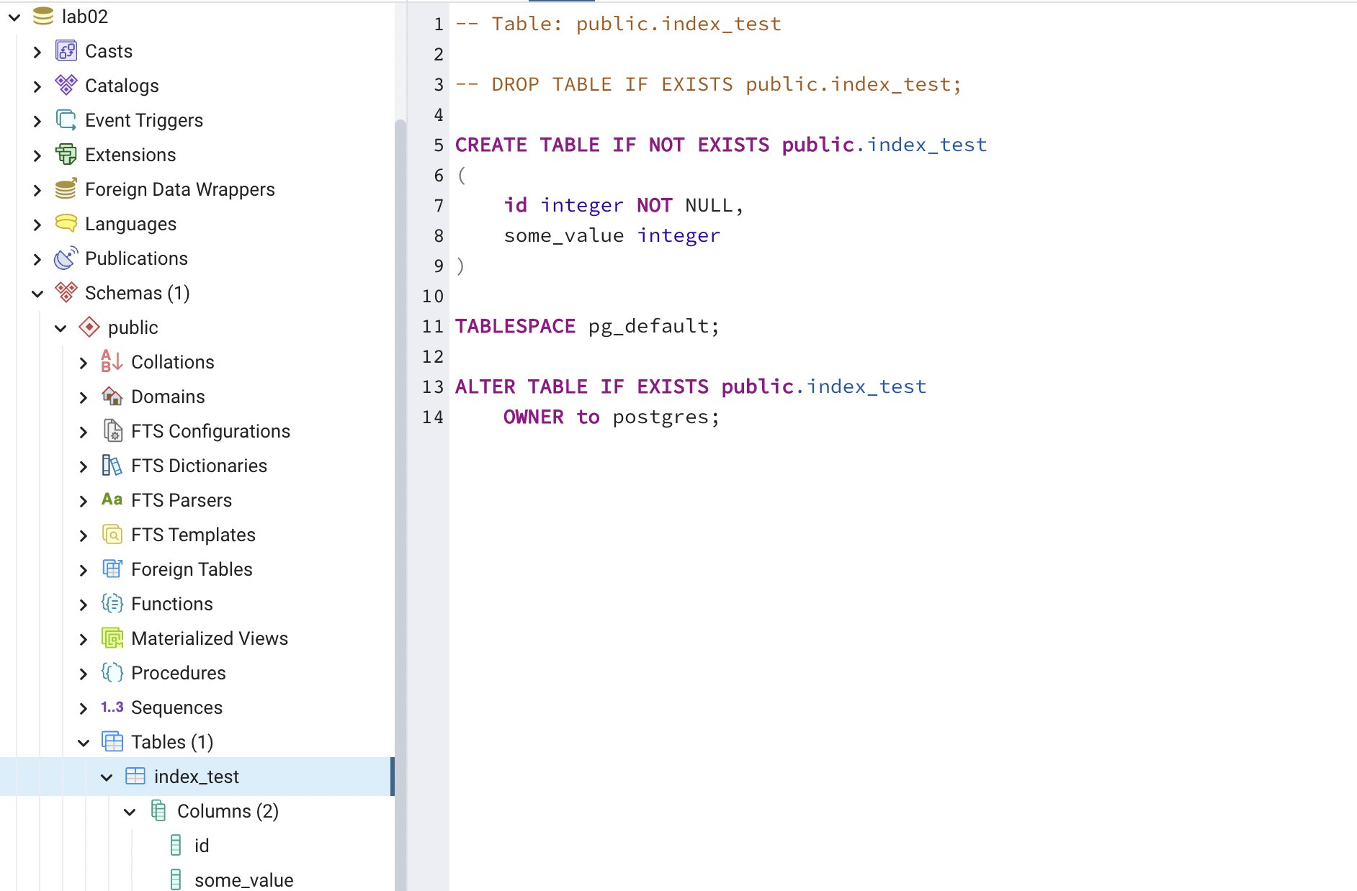

1. Заполнить таблицу index_test случайными значениями (несколько миллионов записей)

* 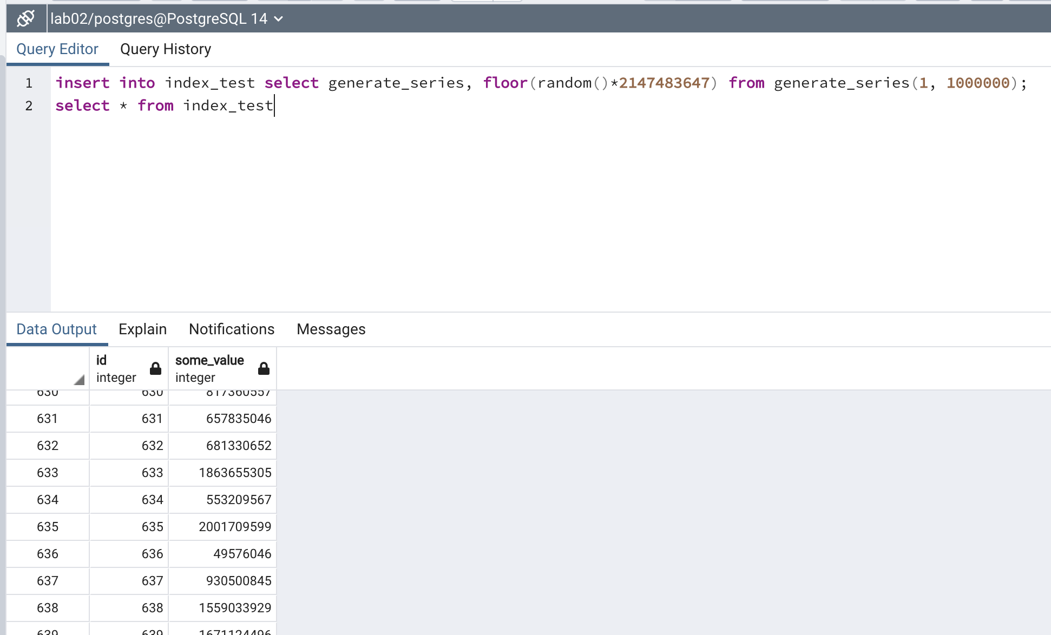

1. Убедиться, что выборка из index_test в некотором диапазоне some_value, например между 100000 и 101000 занимает заметное время

* 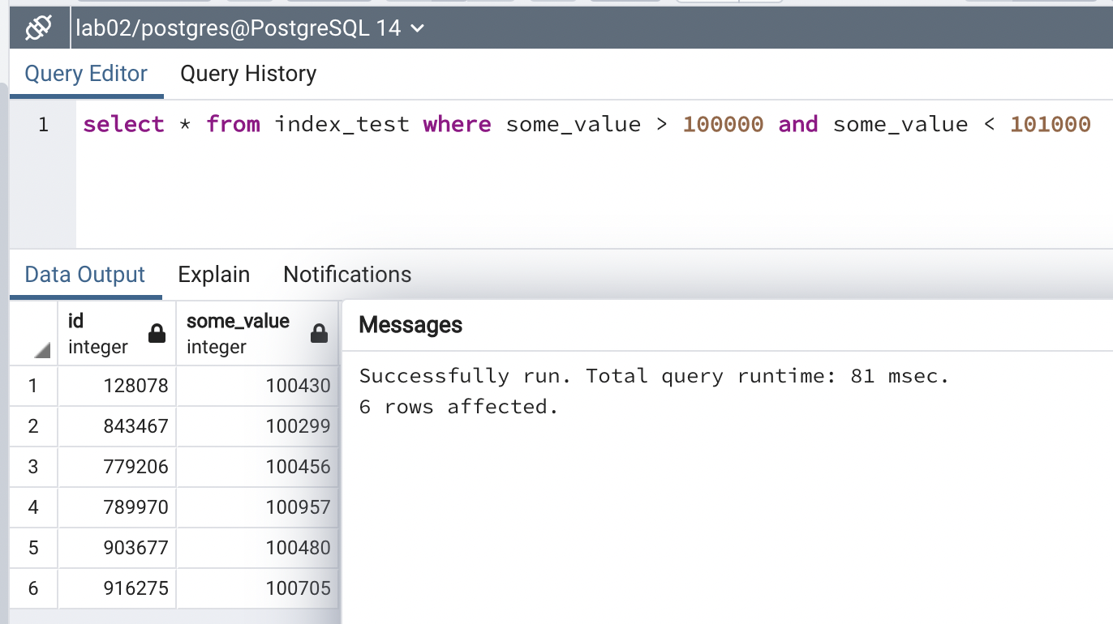

В данном случае выборка заняла 81 мсек.

1. Построить индекс по полю some_value

* В теории индексирование должно повысить производительность запроса в нашем случае, когда производится выборка в диапазоне значений столба some_value
* 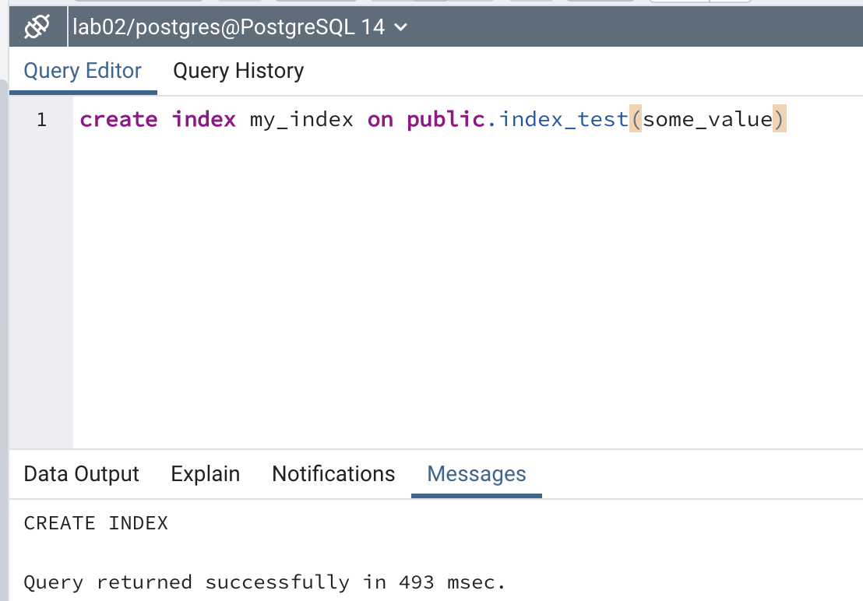
* Снимок экрана 2021-12-08 в 10.38.33

1. Сравнить скорость работы выборки после построения индекса

* 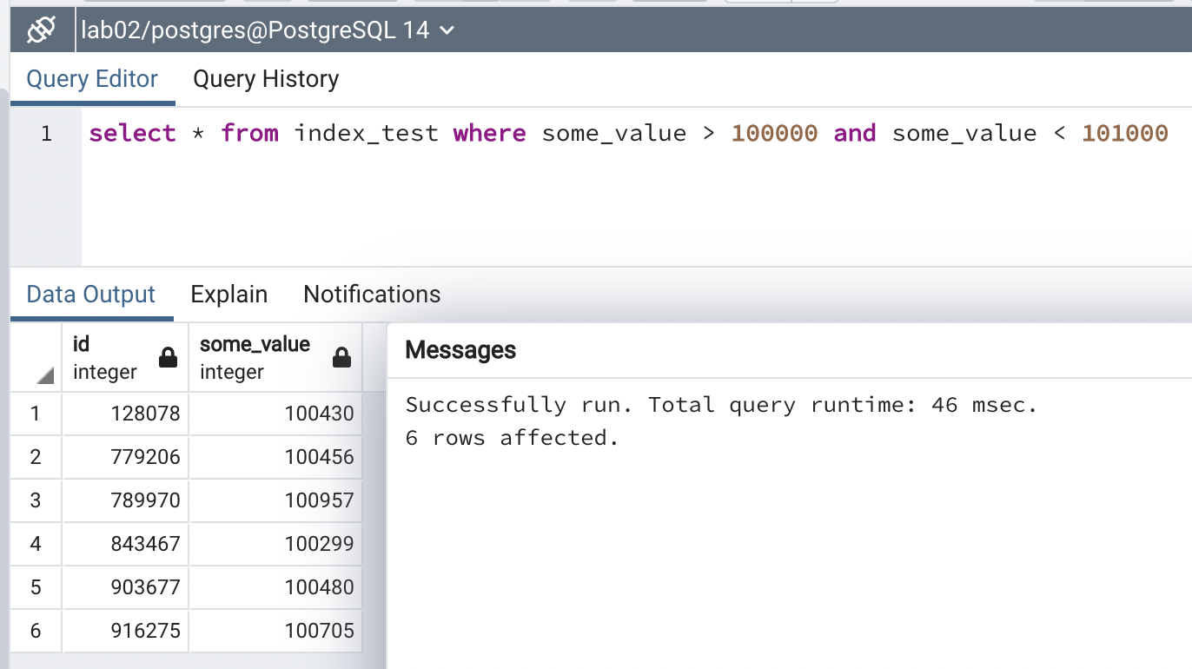

Время выполнения запроса после индексирования составило 46 мсек. Индексация повысила производительность в 1.76 раз